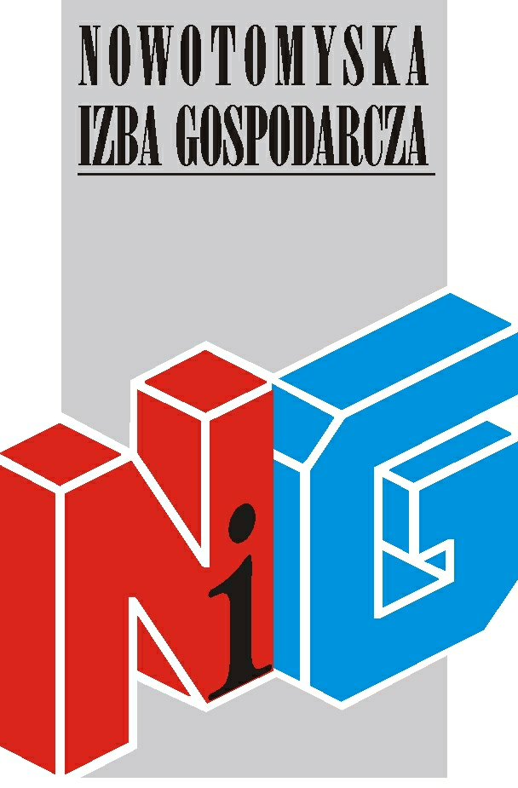

Serdecznie zapraszamy na szkolenie

PROFESJONALNA SPRZEDAŻ

szkolenie odbędzie się
18 czerwca (wtorek) w godz. 9.00 - 14.00
w salce szkoleniowej Nowotomyskiej Izby Gospodarczej,
ul. Kolejowa 2

Udział w szkoleniu jest bezpłatny

W pierwszej kolejności na listę przyjmowane będą zgłoszenia firm należących do NIG

Wykładowca:
Trener biznesu Marin Pieszak
MP2P Marcin Pieszak to Professionals

Nowotomyska Izba Gospodarcza zapewnia materiały szkoleniowe oraz przerwę kawową.

Wszyscy uczestnicy szkoleń otrzymają imienne zaświadczenia
o ukończeniu szkolenia.

Osoby zainteresowane uczestnictwem proszone są o przesłanie karty zgłoszeniowej do 14 czerwca na adres nig@poczta.fm

W razie pytań prosimy o kontakt z biurem Izby tel. 61 44 20 185

Zapraszamy!

